乐山市2016年幼儿园园长任职资格
培训项目

辅
导
老
师
手
册

中国教师教育网
2016年6月制

辅导教师操作手册

一、辅导教师工作流程图
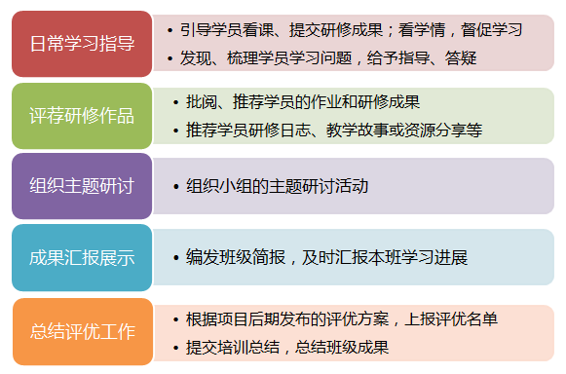

二、如何登录平台

直接使用下发的账号和密码登录http://2016lsyz.study.teacheredu.cn，

点击登录按钮即可（如下图）

三、如何利用平台开展辅导工作

1.观看课程
点击“课程学习”按钮，进入课程列表，可以看到每门课程学习的人数，可以更有针对性的进行辅导，也可以看大家对课程的评论，点击课程后面的“进入学习”按钮，可以进入课程学习页面了解课程内容。
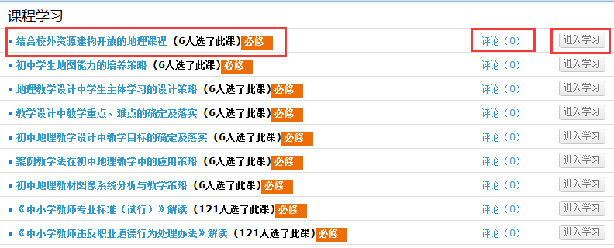
进入课程学习页面，也可以点击页面上方的“发表评论”、“在线交流”按钮
对课程进行点评、辅导。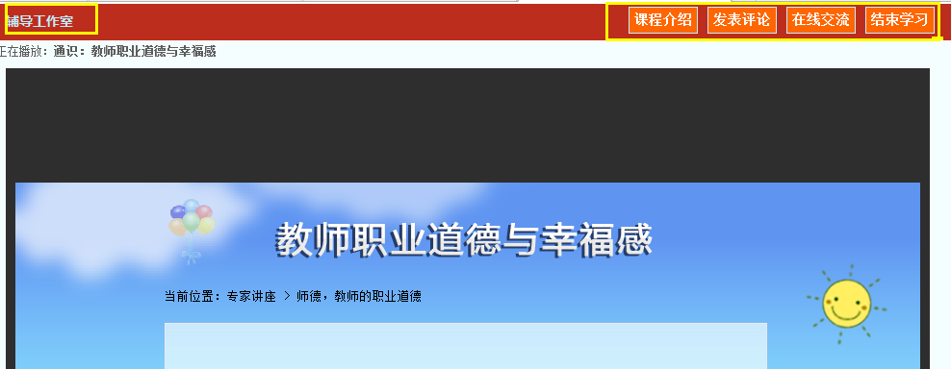

2.批阅作业
点击左侧功能菜单中的“研修作业”按钮，进入作业列表，可以查看辅导教发布的研修作业，学员未提交人数、研修作业未批阅数量、已批阅数量，截止提交时间，对于未提交的学员可以点击“全部提醒”按钮给学员发送通知及时提交作业。
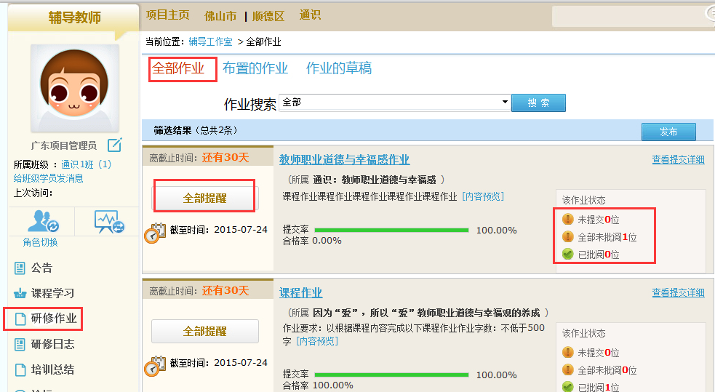
点击上图中“查看提交详细”按钮，进入研修作业提交列表，可以查看每个学员提交情况，对于未批阅的研修作业，点击“批阅”按钮可进入作业批阅页面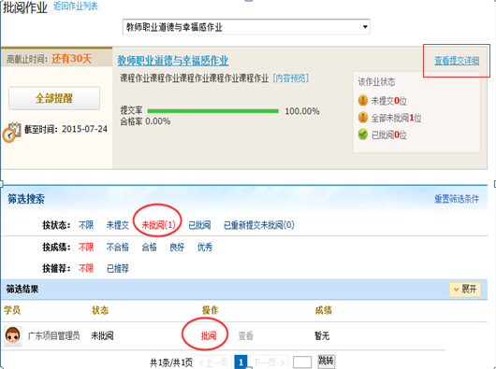.
在研修作业批阅页面，可以对学员提交的作业评定等级，并对作业进行点评，优秀的研修作业也可以选择推荐，如果是不符合要求的作业，批阅后可以在消息栏输入原因，让学员重新提交。批阅完成后，会自动进入下一份作业，不需要返回研修作业列表页面，操作便捷。
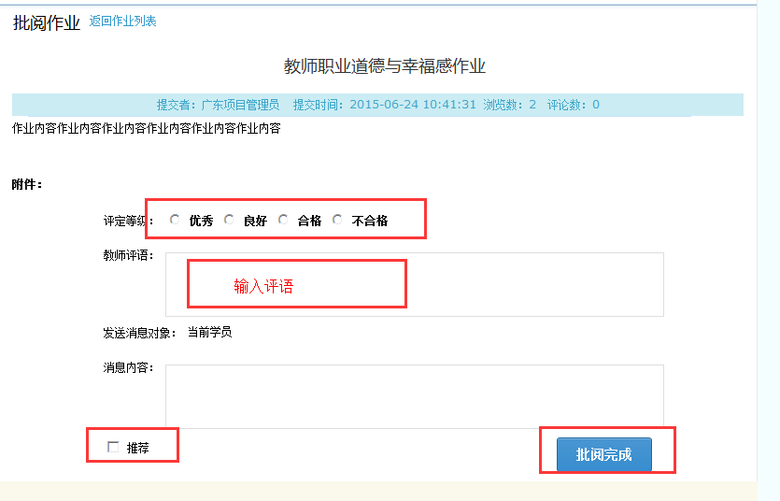

3.推荐研修日志及资源分享（以研修日志为例）
进入“研修日志”，辅导教师可以看到“班级学员研修日志”，可进行删除、推荐、浏览及评论。
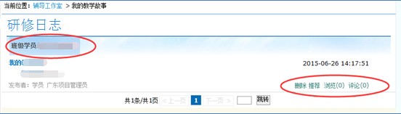

4.论坛研讨
进入“论坛”，辅导教师可进行发帖及回帖，引领班级学员交流学习。
在论坛中，可以看到“我发布的论坛”、“班级论坛”、“学科论坛”、“我相关的回复”。
辅导教师可对自己发布的帖子，进入删除、编辑、浏览、回复、置顶、设为精华帖。
同时，可对学员发布的帖子进行删除、浏览、回复、置顶、设为精华帖。
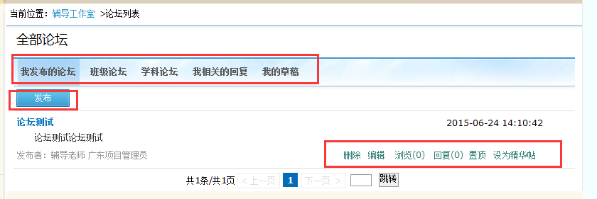

四、利用平台功能开展班级管理和督学工作

1.发布公告
点击“公告”按钮，可以查看自己发布的公告，也可以对已发布的公告进行编辑和删除，点击左上角的“发布”按钮，可以发布新的公告。
点击项目公告可以看到项目管理员发布的公告。
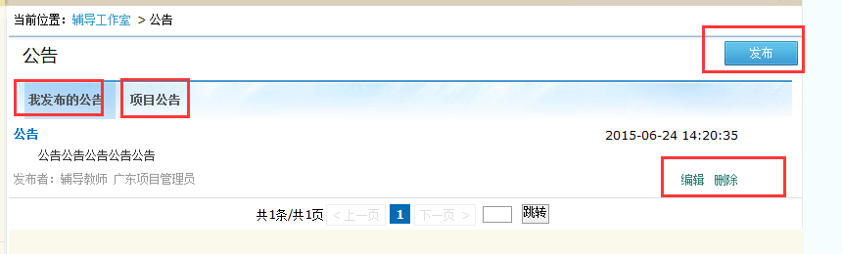

2.学员学习情况查询
点击“统计查询”按钮，可以查看到本班所有学员学习情况，并且可以将查询到的数据以excel表格的形式导出。培训结束后，对优秀的学员可以点击统计查询结果中的“推荐”按钮进行推优。
注：显示搜索结果选项可以设置要查询的数据项目。为了方便辅导老师操作,我们已配置好与考核相关的内容。辅导老师只需点击统计查询—查询—导出即可。·
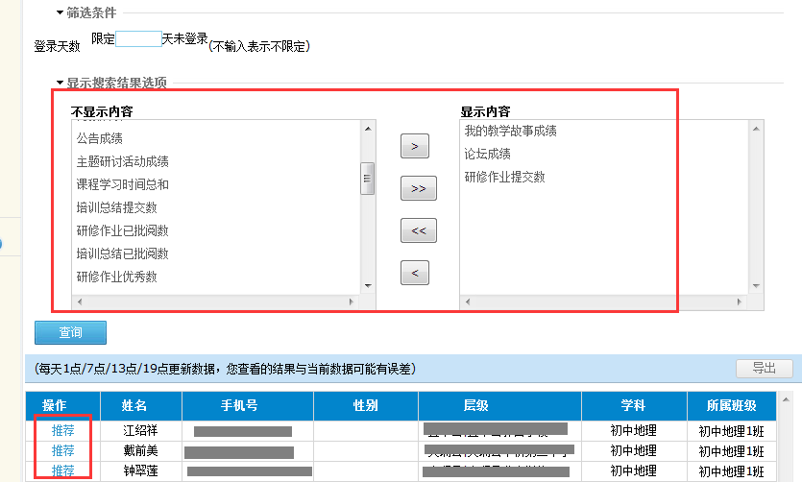

五、其他辅助功能

1.辅导工作室
辅导工作室右上角的信息按钮可以查看管理员发布的通知、学员好友发布的短消息，“”按钮提示接收到的通知、短消息数量，点击后可以进入通知、短消息列表查看具体内容，并可以对收到的短消息进行回复。
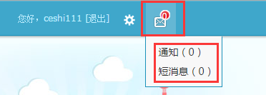
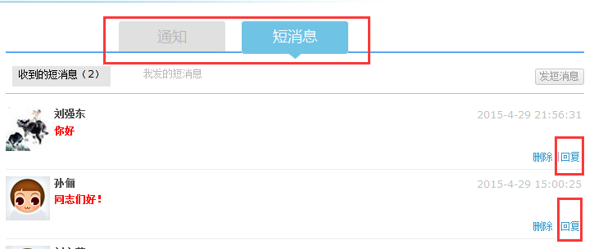
辅导工作室中还可以查看自己所辅导的班级，点击左侧班级名称可进入班级主页查看本班学员提交的作品、学习情况等。点击导航条上的“项目主页”、“地市”、“学科”等可分别进入对应的主页查看各级数据。
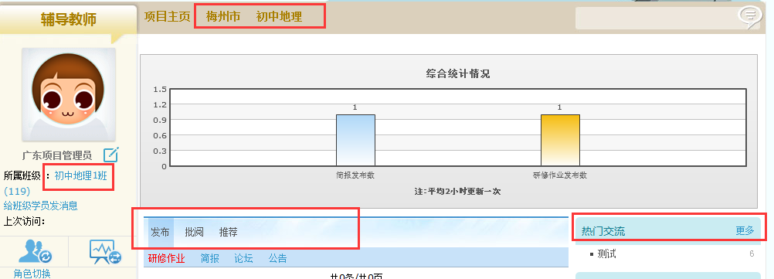

2.项目主页
在工作室中，点击导航条的“项目主页”链接，可以进入项目主页。在项目主页上可以查看培训的考核方案、公告等相关信息。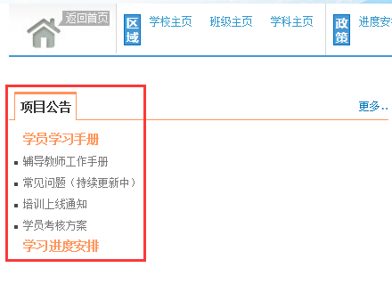
从项目主页返回辅导教师工作室操作如下：
项目首页最上方，将鼠标移到“工作室”，会自动弹出所参加的项目，点击项目名称后就可进入个人研修工作室。

备注：（客服电话：028-84762629）

